2025/09/29
Tìm hiểu về javascript và nodejs

+ var ( variable) : Dùng để khai báo biến
+ alert : Dùng để thông báo ra màn hình

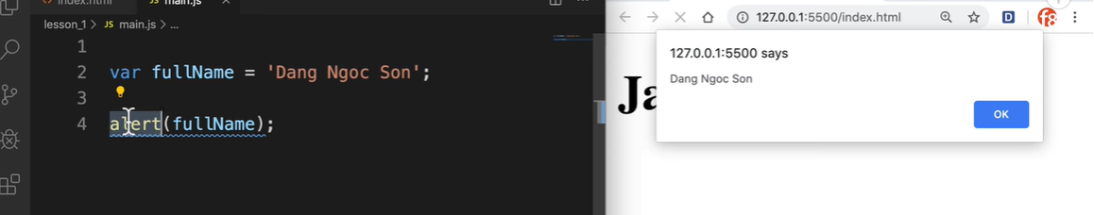

- Giới thiệu một số hàm built–in

+ Alert ( Hiện thông báo ở màn hình )

+ Console ( Hiện thông báo ở phần console)
.console. log, info, warn,… ();

+Confirm ( Hiện thông báo xác nhận )
.confirm (‘Xac nhan ban dang hoc’);

+Prompt ( Thông báo xác nhận kèm nội dung )
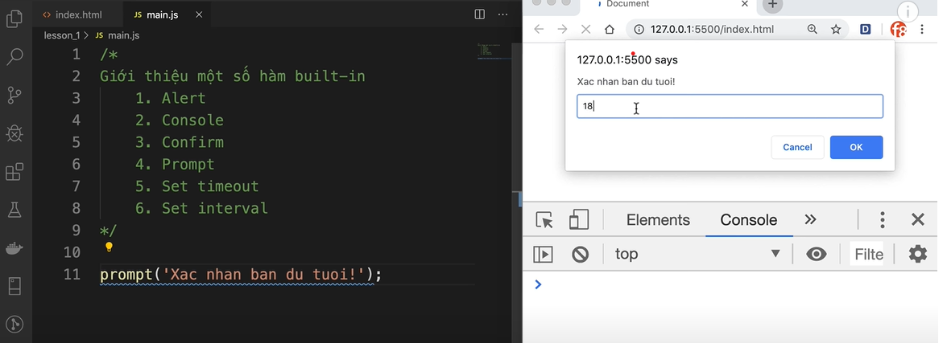

+Set timeout

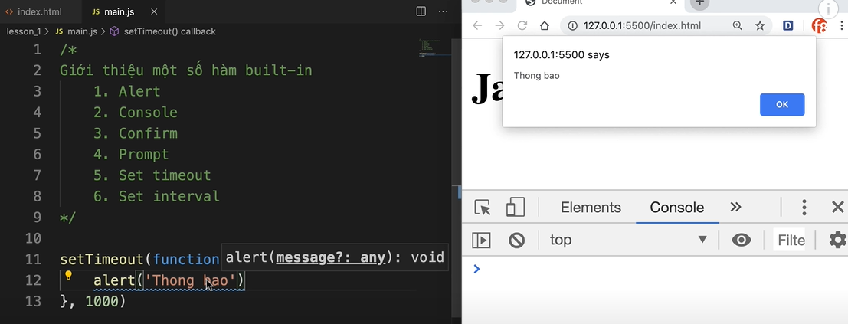

+Set interval

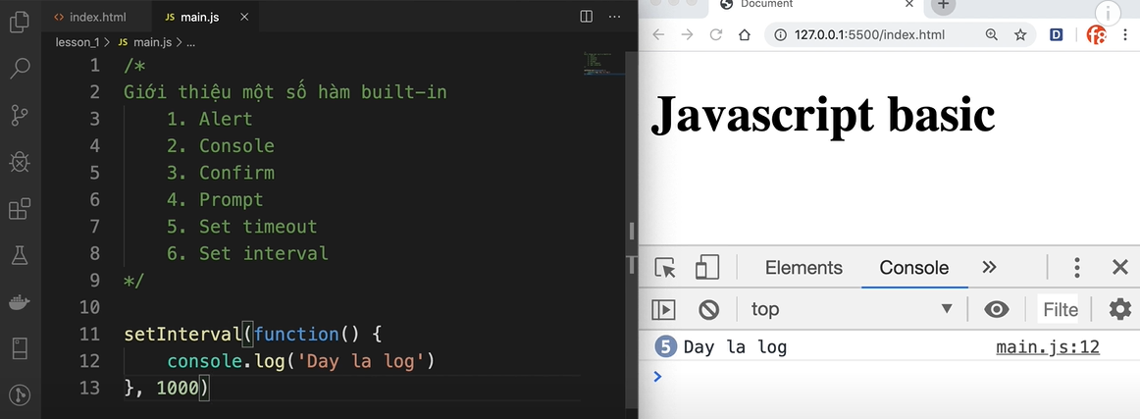

- Toán tử số học
  - + cộng
  - - trừ
  - * Nhân
  - ** Lũy thừa
  - / Chia
  - % Chia lấy số dư (kết quả là số dư )
  - ++ Tăng 1 giá trị số
  - -- Giảm 1 giá trị số

- Lưu ý :
- 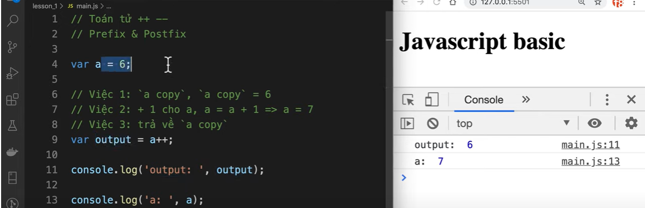

+ Khi chúng ta sử dụng dấu ở phía trước biến thì sẽ được gọi là” biến tấu” và ngược lại khi chúng ta sử dụng dấu ở phía sau thì sẽ được gọi là “hậu tấu”.
+ Khi chúng ta sử dụng hoặc gọi “biến tấu” thì sẽ nhận được kết quả là giá trị của biến sau khi đã thực thi toán tử
+ Khi chúng ta sử dụng hoặc gọi “hậu tấu” thì sẽ nhận được kết quả là giá trị copy ban đầu của biến đó.

- Kiểu dữ liệu Boolean

+ Là kiểu dữ liệu trả về true or false

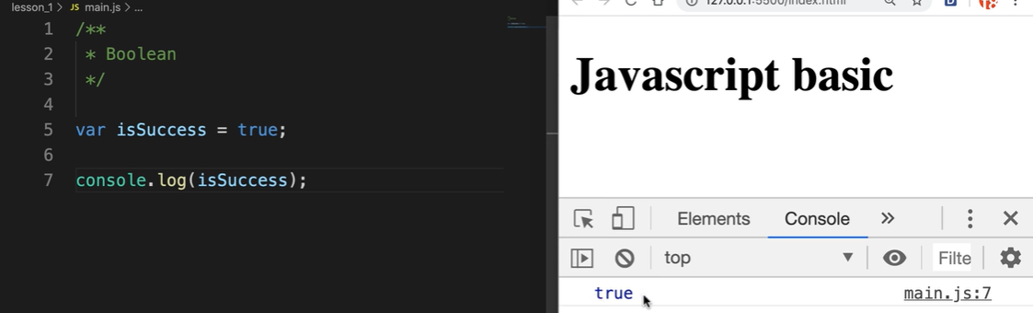

+ Ngoài những biến hoặc giá trị nhận vào sau đây thì Boolean sẽ trả về giá trị True. Ngược lại khi nhận vào những giá trị sau đây thì Boolean sẽ trả về kết quả là False.

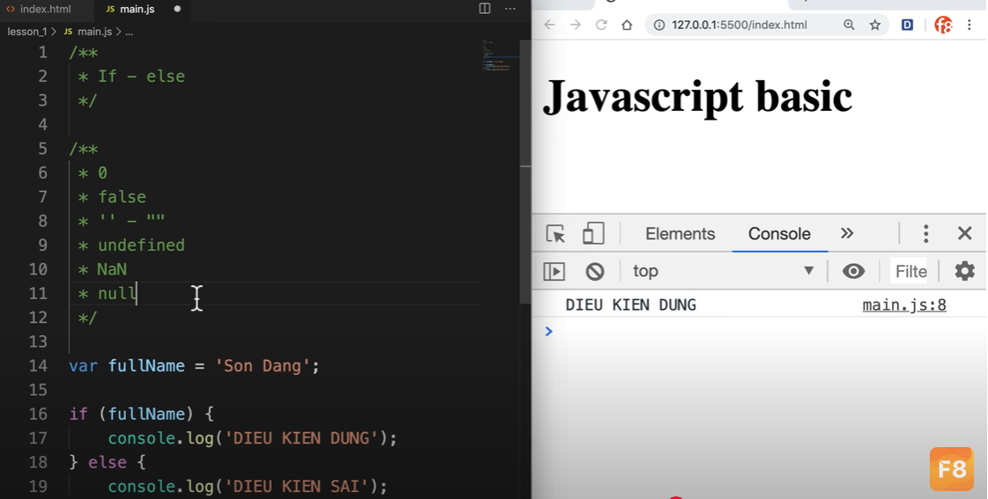

- 0
- False
- ‘’, _ , “”
- Undefined
- NaN
- Null
- Tất cả đều nhận giá trị false khi sử dụng Boolean

2025/09/30
Tìm hiểu về JavaScript và Nodejs
- Kiểu dữ liệu trong JavaScript
  - Kiểu dữ liệu nguyên thủy
    - Number
    - String
    - Boolean
    - Undefined
    - Null
    - Symbol
  - Kiểu dữ liệu phức tạp
    - Function
    - Object

- Dấu nháy đơn và nháy kép
  - Thực chất là giống nhau
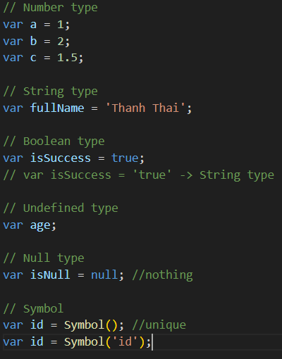
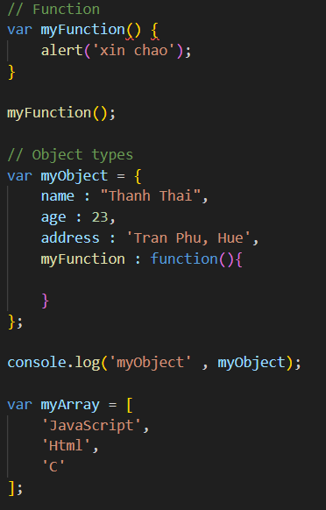

- Để kiểm tra kiểu dữ liệu :
  - Console.log (typeof + tên đối tượng)
  - Ex : var isNull = null
  - Console.log(typeof isNull)

- Toán tử so sánh tuyệt đối :
  - === và !== : Dùng để so sánh value và cả datatype ( kiểu dữ liệu )
  - Ex : var a = ‘1’ ;
var b = 1 ;
console.log ( a == b ) -> True
console.log ( a===b) -> False

- Chuỗi trong JavaScript
  - Tạo chuỗi :
    - Các cách tạo chuỗi
    - Nên dùng cách nào ? Lí do ?
    - Kiểm tra data type
    - Ex : var fullName = ‘Thanh Thai’ -> đây là 1 chuỗi và cũng là cách dùng đơn giản, nhanh nhất !
  - Một số case sử dụng backslash (/)
  - Xem độ dài chuỗi
  - Chú ý độ dài khi viết code
  - Template string ES6

